第二章 电磁感应（练基础）
一、选择题（本题共8小题，每小题6分，共48分.在每小题给出的四个选项中，第1~4题只有一项符合题目要求，第5~8题有多项符合题目要求，全部选对的得6分，选对但不全的得3分，有选错的得0分.）
1．关于感应电流，下列说法正确的是（ ）
A．感应电流的磁场阻止了引起感应电流的磁通量的变化
B．感应电流的磁场总是阻碍原磁场的变化
C．根据楞次定律知，感应电流的磁场一定阻碍引起感应电流的磁通量的变化
D．当导体切割磁感线运动时，必须用右手定则确定感应电流的方向
【答案】C
【难度】0.85
【知识点】楞次定律的内容及理解
【详解】A．感应电流的磁场阻碍了引起感应电流的磁通量的变化，引起感应电流的磁通量仍然要变化，因此不能够说成阻止，故A错误；
B．根据楞次定律可知，感应电流的磁场总是阻碍引起感应电流的原磁场的磁通量的变化，而不是阻碍原磁场的变化，例如当导体切割磁感线运动时，回路中产生感应电流，穿过回路的磁通量发生变化，但原磁场不一定发生变化，故B错误；
C．根据楞次定律可知，感应电流的磁场总是阻碍引起感应电流的原磁场的磁通量的变化，故C正确；
D．当导体切割磁感线运动时，右手定则与楞次定律均能够确定感应电流的方向，故D错误。
故选C。
2．如图所示，圆形区域内有垂直纸面向里的匀强磁场，总长为$$2L$$的导体棒$$OC$$的$$O$$端位于圆心，$$A$$为棒的中点。现使导体棒绕$$O$$点在纸面内逆时针匀速转动，则$$O$$点到导体棒上任意一点$$P$$的电势差$$U$$与$$OP$$间距离$$r$$的关系图像正确的是（ ）
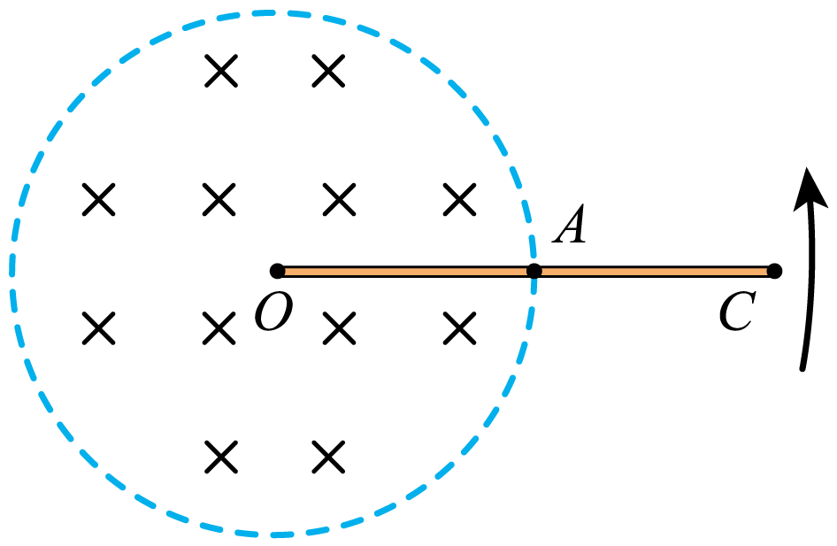
A．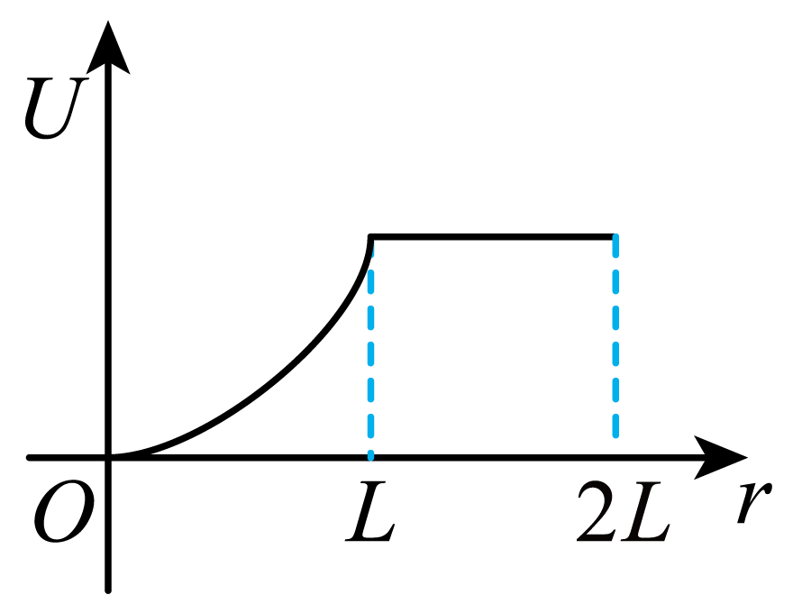 B．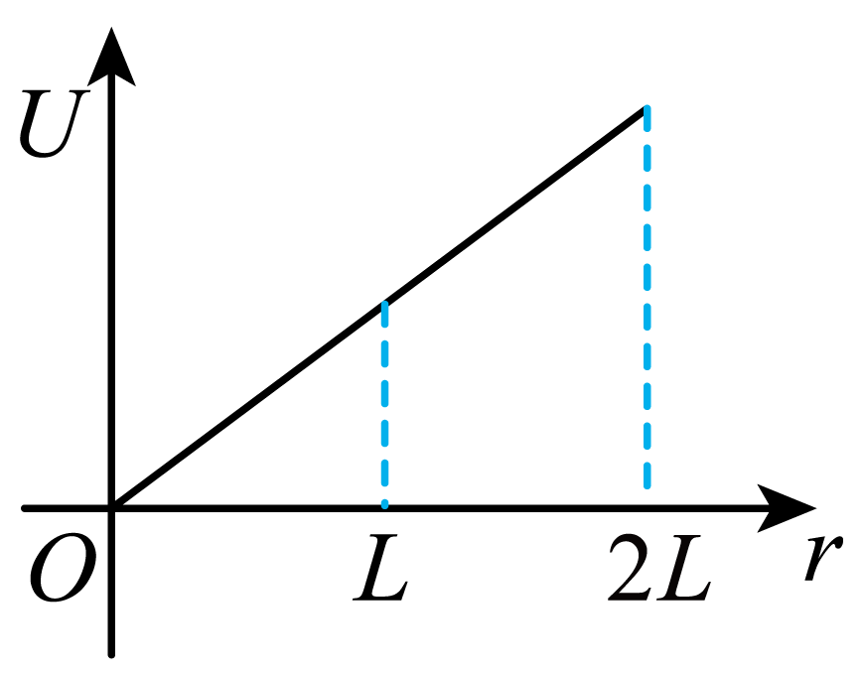
C．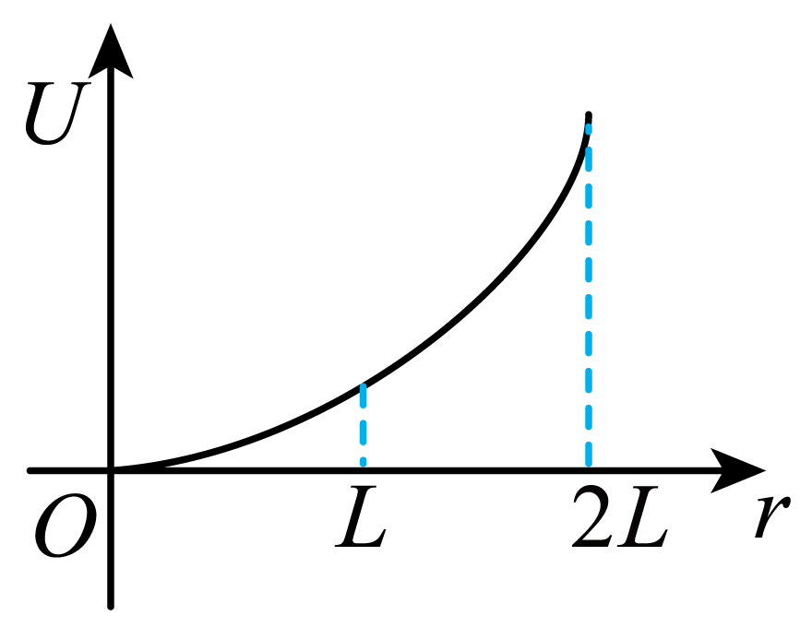 D．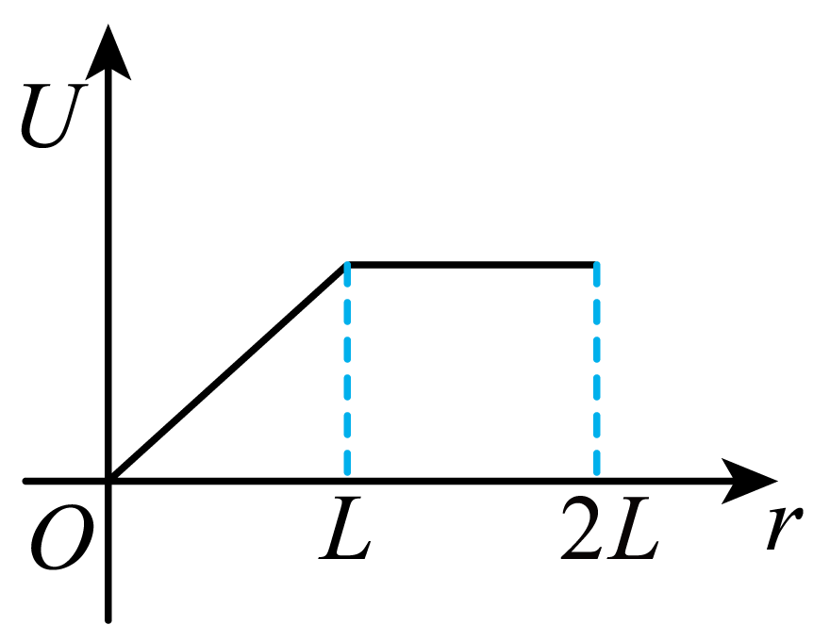
【答案】A
【难度】0.85
【知识点】导体棒转动切割磁感线
【详解】由于AC段不切割磁感线则AC电势相同，在OA段，设某点到O的距离为d，根据
$$E=Bdv=\frac{1}{2}Bd^{2}ω$$
则离O越远电势减小得越快，即电势差增大得越快。
故选A。
3．如图所示，光滑绝缘水平桌面上某区域存在一竖直向上的匀强磁场，两虚线为磁场边界。桌面上一正方形金属框以某一初速度垂直磁场边界进入磁场，金属框恰好能完全穿过磁场。已知线框边长小于磁场宽度，则下列说法正确的是（ ）
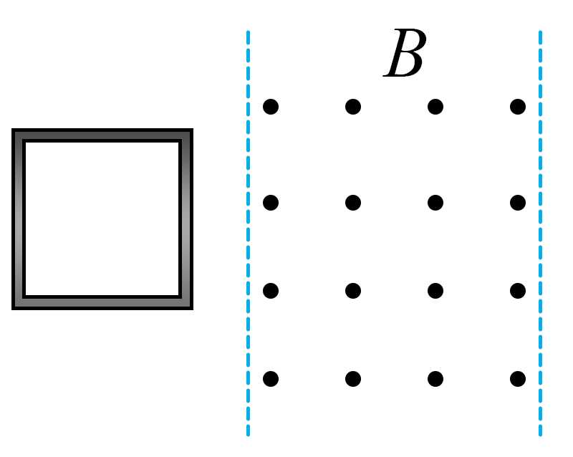
A．进入和离开磁场的过程金属框中的感应电流均为顺时针
B．金属框进入磁场过程的时间大于离开磁场过程的时间
C．进入和离开磁场的过程中通过金属框某一横截面的电荷量大小相等
D．进入和离开磁场的过程中金属框产生的焦耳热相等
【答案】C
【难度】0.65
【知识点】线框进出磁场产生的等效电路相关计算、求线框进出磁场时电阻上生热、求线框进出磁场时通过导体截面的电量
【详解】A．根据题意，由右手定则可知，线框进入磁场的过程金属框中的感应电流为顺时针，线框离开磁场的过程金属框中的感应电流为逆时针，故A错误；
B．根据左手定则可知，线框进入和离开磁场的过程均受向左的安培力，则线框进入磁场和离开磁场的两个过程中，线框速度一直减小，可知，线圈进入磁场的平均速度大于出磁场的平均速度，可知线框进入磁场的时间小于穿出磁场的时间，故B错误；
C．线框进入磁场和离开磁场的两个过程中，磁通量的变化量相等，根据公式
$$q=\overline{I}t=\frac{\overline{E}}{R}t=\frac{ΔΦ}{R}$$
可知，进入和离开磁场的过程中通过金属框某一横截面的电荷量大小相等，故C正确；
D．线框进磁场和出磁场两个过程中线框产生的焦耳热都等于线框克服安培力所做的功，由于进磁场和出磁场两个过程线框都是减速运动，则有
$$F_{\text{A}}=BIL=\frac{B^{2}L^{2}v}{R}$$
可知进磁场和出磁场两个过程中安培力逐渐减小，而线框进、出磁场的位移相同，则进磁场的过程中线框产生的焦耳热多，故D错误。
故选C。
4．如图所示：匀强磁场磁感应强度$$B=1\text{T}$$，不计电阻的平行金属导轨左侧接一阻值为1Ω的电阻R固定在磁场中，导轨的动摩擦因数为$$μ=0.2$$，一质量为$$m=0.5\text{kg}$$，电阻为$$r=1\text{Ω}$$，长度为$$L=1\text{m}$$的导体棒在恒力$$F=3\text{N}$$作用下由静止开始运动，发生位移为$$x=3\text{m}$$后速度刚好达到最大（$$g=10{\text{m/s}}^{2}$$）。则下列说法正确的是（ ）
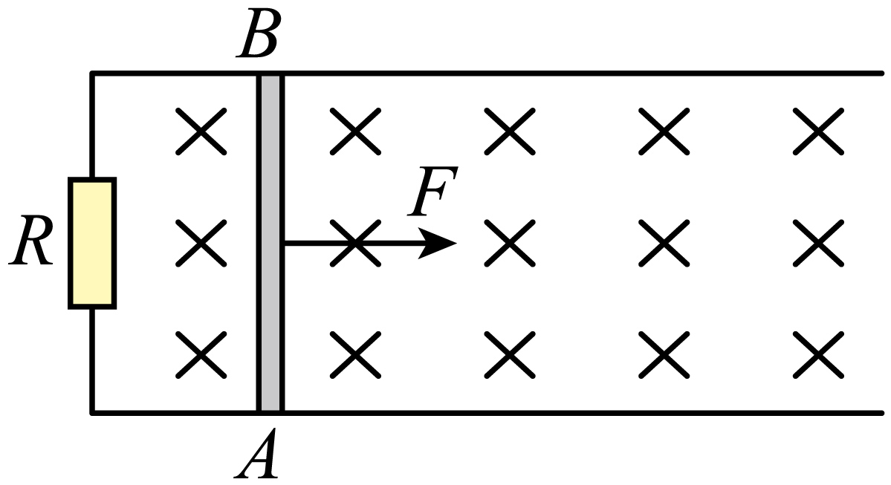
A．导体棒两端最大电势差为4.0V
B．加速阶段电阻R上产生的热量为2焦耳
C．导体棒的加速时间$$t=1.25\text{s}$$
D．加速阶段流过电阻R上的电量为1.5C
【答案】D
【难度】0.65
【详解】A．当导体棒的速度达到最大时，根据受力平衡可得
$$F=BIL+μmg$$
解得
$$I=2\text{A}$$
则导体棒两端最大电势差为
$$U=IR=2\text{V}$$
故A错误；
B．速度达到最大时，根据
$$I=\frac{BLv_{\text{m}}}{R+r}$$
解得最大速度为
$$v_{\text{m}}=4\text{m}/\text{s}$$
加速阶段由功能关系可得
$$Fx−μmgx=\frac{1}{2}mv_{\text{m}}^{2}+Q$$
其中
$$Q_{R}=\frac{1}{2}Q$$
联立解得
$$Q_{R}=1\text{J}$$
故B错误；
CD．由动量定理可得
$$Ft−μmgt−B\overline{I}Lt=mv_{\text{m}}$$
其中
$$q=\overline{I}t=\frac{\overline{E}}{R+r}⋅Δt=\frac{\frac{ΔΦ}{Δt}}{R+r}⋅Δt=\frac{BLx}{R+r}=\frac{1×1×3}{1+1}\text{C}=\text{1}\text{.5C}$$
联立解得
$$t=1.75\text{s}$$
故C错误，D正确。
故选D。
5．关于涡流，下列说法中正确的是（ ）
A．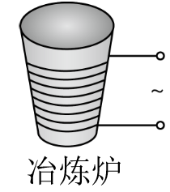 真空冶炼炉是利用通电导线的发热来熔化金属的装置
B．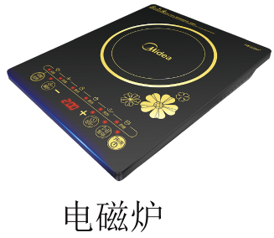 家用电磁炉锅体中的涡流是由恒定磁场产生的
C．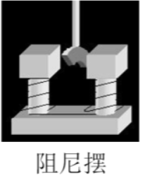 阻尼摆摆动时产生的涡流总是阻碍其运动
D．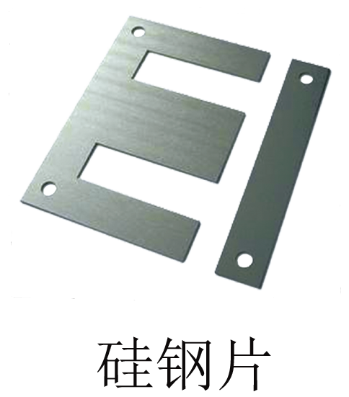变压器的铁芯用相互绝缘的硅钢片叠成能减小涡流
【答案】CD
【难度】0.65
【知识点】涡流的原理、应用与防止、电磁灶的结构和原理、电磁阻尼
【详解】A．真空冶炼炉是用涡流来熔化金属对其进行冶炼的，炉内放入被冶炼的金属，线圈内通入高频交变电流，这时被冶炼的金属中产生涡流就能被熔化，A错误；
B．家用电磁炉锅体中的涡流是由交变磁场产生的，不是由恒定磁场产生的，B错误；
C．根据楞次定律，阻尼摆摆动时产生的涡流总是阻碍其运动，当金属板从磁场中穿过时，金属板板内感应出的涡流会对金属板的运动产生阻碍作用，C正确；
D．变压器的铁芯用相互绝缘的硅钢片叠成的铁芯来代替整块的铁芯，以减小涡流，D正确。
故选CD。
6．如图所示电路中，A、B为完全相同的灯泡，电阻为R。自感线圈L的直流电阻也为R，a、b为L的左、右端点，电源电动势为E，内阻不计。下列说法正确的是（ ）
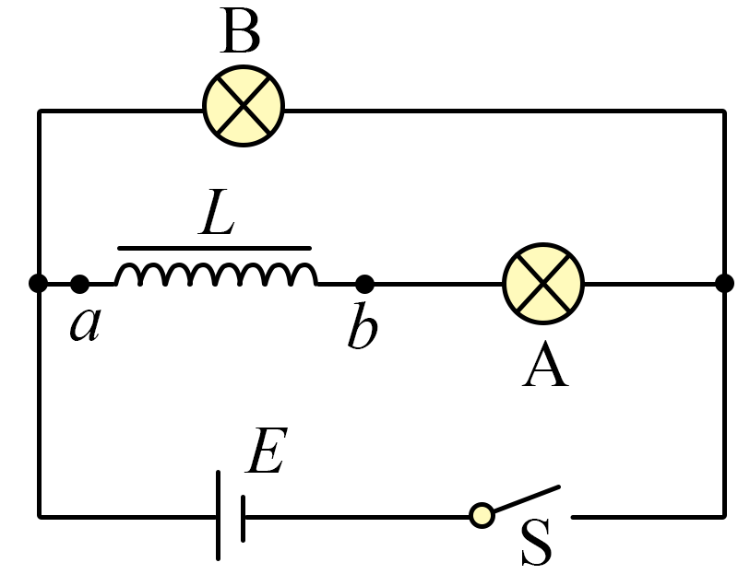
A．闭合开关S，灯泡A缓慢变亮，灯泡B瞬间变亮
B．闭合开关S，当电路稳定后，灯泡A、B一样亮
C．闭合开关S，电路稳定后再断开开关S，灯泡A闪亮后缓慢熄灭
D．闭合开关S，电路稳定后再断开开关S的瞬间，b点电势高于a点
【答案】AD
【难度】0.65
【知识点】自感和自感电动势、含自感线圈的电路闭合及断开后电流的变化及其图像、判断灯泡是否闪亮
【详解】A．闭合开关S，灯泡B瞬间变亮，灯泡A与自感线圈L串联，缓慢变亮，故A正确；
B．闭合开关S，当电路稳定后，灯泡A所在支路电阻较大，电流较小，所以灯泡A比灯泡B暗一些，故B错误；
C．闭合开关S，电路稳定后再断开开关S，自感线圈L、灯泡A和灯泡B构成回路，缓慢熄灭，不会闪亮，故C错误；
D．闭合开关S，电路稳定后再断开开关S的瞬间，自感线圈L产生感应电动势，b点电势高于a点，故D正确。
故选AD。
7．如图所示，两平行、光滑金属导轨水平放置相距为$$L$$，空间中存在竖直向上的匀强磁场， 磁感应强度大小为$$B$$。 质量均为$$m$$、电阻均为$$R$$的两导体棒$$ab$$和$$cd$$静止置于金属导轨上，它们之间的距离也为$$L$$，现给导体棒$$cd$$一向右的初速度$$v_{0}$$，金属导轨足够长，在它们之后的运动过程中， 以下说法正确的是（ ）
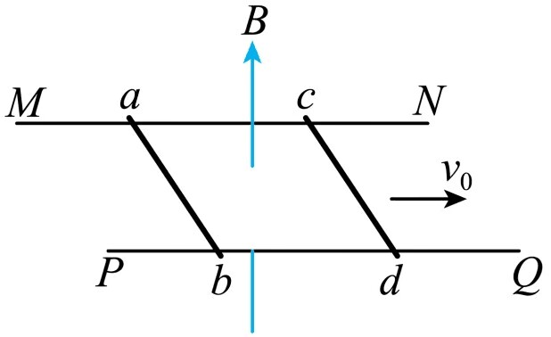
A．导体棒$$ab$$和$$cd$$在运动过程中系统动量不守恒
B．导体棒$$ab$$获得的最大速度为$$\frac{1}{2}v_{0}$$
C．导体棒$$ab$$上产生的焦耳热为$$\frac{1}{8}mv_{0}^{2}$$
D．最终导体棒$$ab$$和$$cd$$之间的距离为$$\frac{mv_{0}R}{B^{2}L^{2}}$$
【答案】BC
【难度】0.65
【知识点】双杆在等宽导轨上运动问题
【详解】A．导体棒 $$ab$$ 和 $$cd$$作为一个系统，系统所受合力为零，故系统动量守恒，故A错误；
B．棒ab和cd在运动过程中始终受到等大反向的安培力，系统动量守恒，以向右的方向为正方向，当两者共速时，导体棒$$ab$$获得的最大速度，则有
$$mv_{0}=2mv$$
解得
$$v=\frac{1}{2}v_{0}$$
故B正确；
C．导体棒$$ab$$达到最大速度的过程中，由能量守恒可得
$$Q=\frac{1}{2}mv_{0}^{2}−\frac{1}{2}(m+m)v^{2}$$
解得回路产生的焦耳热为
$$Q=\frac{1}{4}m{v_{0}}^{2}$$
导体棒ab杆上产生的焦耳热为
$$Q_{1}=\frac{1}{2}Q=\frac{1}{8}mv_{0}^{2}$$
故C正确；
D．整个过程中对ab棒，由动量定理得
$$B\overline{I}LΔt=mv$$
流过导体棒的电荷量为
$$q=\overline{I}Δt=\frac{\overline{E}}{2R}Δt=\frac{\frac{ΔΦ}{Δt}}{2R}Δt=\frac{ΔΦ}{2R}$$
又
$$ΔΦ=BLΔx$$
联立可得
$$Δx=\frac{mv_{0}R}{B^{2}L^{2}}$$
最终导体棒$$ab$$和$$cd$$之间的距离为
$$x=Δx+L=\frac{mv_{0}R}{B^{2}L^{2}}+L$$
故D错误。
故选BC。
8．如图1所示，水平放置的n匝线圈两端与固定的竖直光滑平行金属导轨相连，导轨处在垂直于导轨平面向外的匀强磁场Ⅰ中，线圈处在方向与线圈轴线平行的匀强磁场Ⅱ中，其磁感应强度$$B_{2}$$随时间的变化规律如图2所示。$$t=0$$时刻将质量为m的导体棒水平放在导轨上，导体棒刚好处于静止状态，导轨间距为L，导体棒接入电路的电阻为R，其他电阻不计，重力加速度为g，线圈的横截面积为S，则下列判断正确的是（ ）
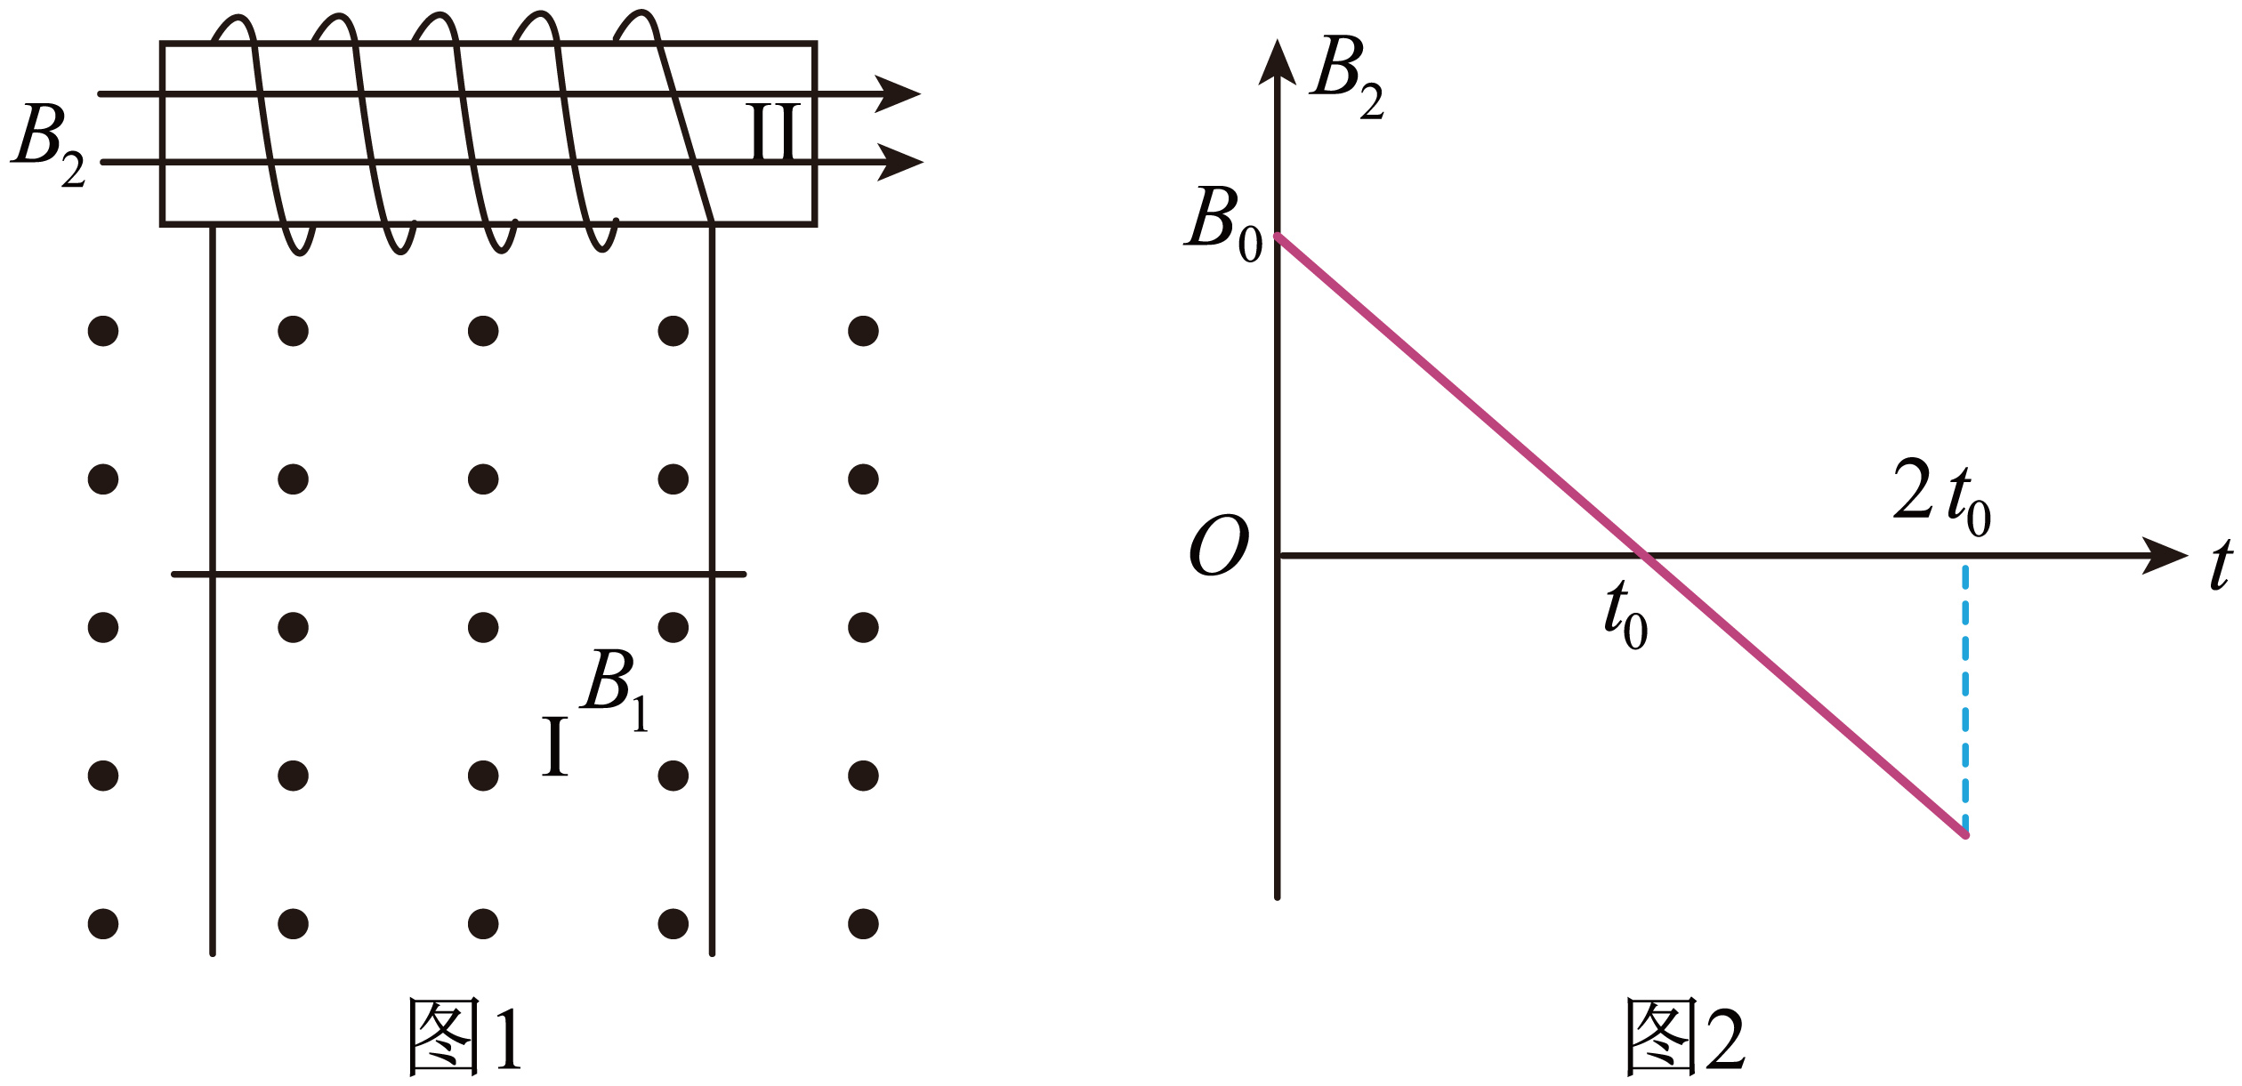
A．$$t=0$$时刻磁场Ⅱ的磁感应强度方向向右
B．磁场Ⅰ的磁感应强度大小为$$B_{1}=\frac{mgRB_{0}}{nSt_{0}}$$
C．$$0\sim t_{0}$$时间内，导体棒上产生的焦耳热为$$\frac{n^{2}B_{0}^{2}S^{2}}{Rt_{0}}$$
D．$$0\sim 2t_{0}$$时间内，通过导体棒截面的电荷量为$$\frac{2B_{0}S}{R}$$
【答案】AC
【难度】0.65
【知识点】由B-t图像计算感生电动势的大小、竖直平面内的导轨单杆模型
【详解】A．根据左手定则，流过导体棒的电流水平向左，由于在开始一段时间内，磁场减弱，根据楞次定律，可知$$t=0$$时刻磁场Ⅱ的磁感应强度方向向右，故A正确；
B．回路中产生的感应电动势
$$E=\frac{nB_{0}S}{t_{0}}$$
回路中的电流
$$I=\frac{E}{R}$$
根据平衡条件
$$B_{1}IL=mg$$
可得
$$B_{1}=\frac{mgt_{0}R}{nB_{0}LS}$$
故B错误；
C．$$0\sim t_{0}$$时间内，导体棒上产生的焦耳热
$$Q=I^{2}Rt_{0}=\frac{n^{2}B_{0}^{2}S^{2}}{Rt_{0}}$$
故C正确；
D．$$0\sim 2t_{0}$$时间内，通过导体棒截面的电荷量
$$q=I⋅2t_{0}=\frac{2nB_{0}S}{R}$$
故D错误。
故选AC。
二、非选择题：本题共4小题，共52分.
9．某同学正在探究影响感应电流方向的因素，已知当电流从灵敏电流计的正接线柱流入时，灵敏电流计的指针向右偏转。
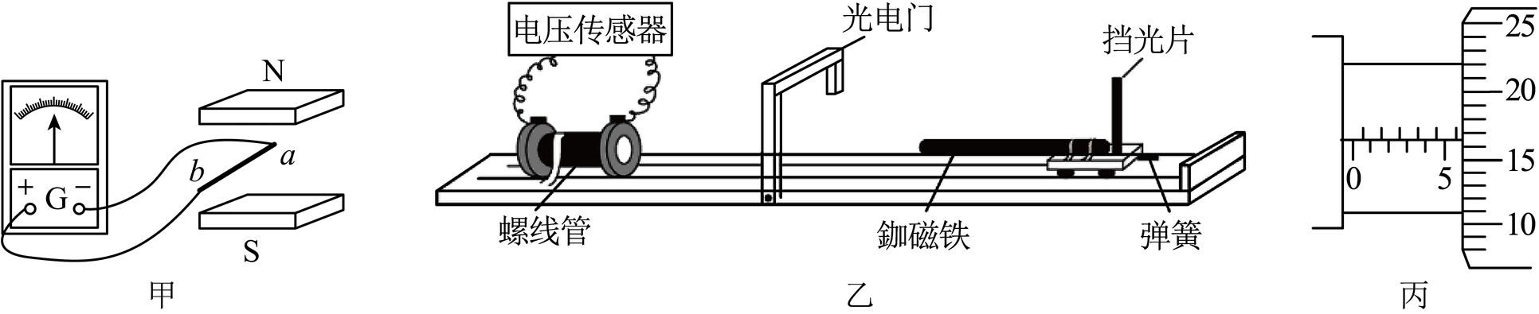
(1)如图甲所示，导体棒ab向右匀速平移的过程中，电流计的指针将___________（填“向左”“向右”或“不发生”）偏转。
(2)该同学研究回路中感应电动势大小与磁通量变化快慢的关系时采用了如图乙所示的实验装置，该同学用螺旋测微器测量挡光片的宽度示数如图丙所示，则挡光片的宽度$$d=$$_______mm；实验中让小车以不同速度靠近螺线管，记录下光电门挡光时间$$\text{Δ}t$$和$$\text{Δ}t$$内的感应电动势的平均值E，改变小车速度进行多次实验，得到多组数据，为了更直观地体现E和$$\text{Δ}t$$的关系，若以E为纵坐标，则横坐标应为___________；误差范围内绘制的图像为一条过原点的直线，则得出的结论是___________。
(3)其他条件都不变，若换用匝数加倍的线圈做实验，根据实验数据所作出的那条直线图像斜率___________（填“减半”“不变”或“加倍”）。
【答案】(1)向左
(2) 5.664##5.665##5.666##5.667 $$\frac{1}{Δt}$$ 在误差允许的范围内感应电动势与磁通量的变化率成正比
(3)加倍
【难度】0.65
【知识点】探究影响感应电流方向的因素
【详解】（1）导体棒ab向右匀速运动的过程中，根据右手定则可知，感应电流由电流计的负接线柱流入，结合题中条件可知，电流计的指针将向左偏转。
（2）[1]螺旋测微器的精度为0.01mm，转动刻度估读到0.1格，挡光片的宽度
$$d=5.5\text{mm}+16.5×0.01\text{mm}=5.665\text{mm}$$（5.664~5.667）
[2]在挡光片每次经过光电门的过程中，磁铁与线圈之间相对位置的改变量都一样，即穿过线圈的磁通量的变化量$$ΔΦ$$相同，这种情况下$$E$$与$$\frac{1}{\text{Δ}t}$$成正比，横坐标应该是$$\frac{1}{\text{Δ}t}$$；
[3]根据绘制的$$E−\frac{1}{\text{Δ}t}$$图像是一条直线，可以得出的结论是：在误差允许的范围内感应电动势与磁通量的变化率成正比。
（3）匝数n加倍后，产生的感应电动势加倍，$$E−\frac{1}{\text{Δ}t}$$图象纵坐标加倍横坐标不变，所以新图象的斜率加倍。
10．如图甲所示，电阻不计的两根平行粗糙金属导轨相距$$L=0.5\text{m}$$，导轨平面与水平面的夹角$$θ=37°$$，导轨的下端PQ间接有$$R=8Ω$$的定值电阻。相距$$x=6\text{m}$$的MN和PQ间存在磁感应强度大小为$$B$$、方向垂直于导轨平面向上的匀强磁场。磁感应强度$$B$$随时间$$t$$的变化情况如图乙所示。将导体棒$$ab$$垂直放在导轨上，使导体棒从$$t=0$$时由静止释放，$$t_{1}=1\text{s}$$时导体棒恰好运动到MN，开始匀速下滑。已知导体棒的质量$$m=0.1\text{kg}$$，导体棒与导轨间的动摩擦因数$$μ=0.125$$，$$g$$取$$10\text{m}/{\text{s}}^{2}$$，$$sin37°=0.6$$，$$cos37°=0.8$$。求：
（1）0∼1s内回路中的感应电动势；
（2）导体棒$$ab$$接入电路部分阻值；
（3）0∼2s时间内定值电阻$$R$$上所产生的焦耳热。
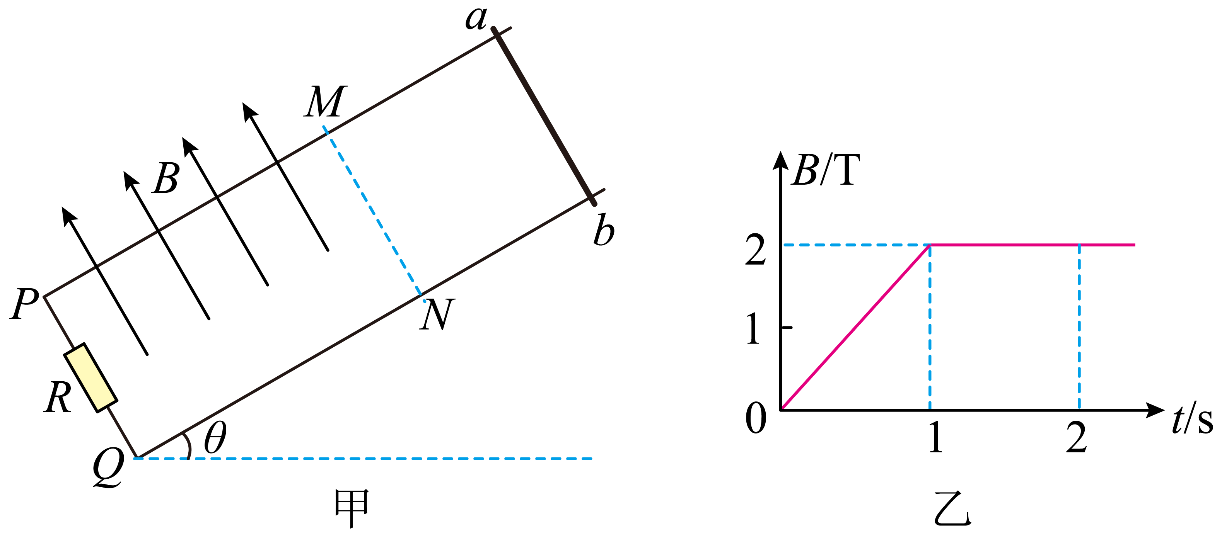
【答案】（1）$$6\text{V}$$；（2）$$2Ω$$；（3）$$4.88\text{J}$$
【难度】0.85
【知识点】倾斜平面内的导轨单杆模型
【详解】（1）0﹣1s内，磁场均匀变化，由法拉第电磁感应定律有
$$E_{1}=\frac{\text{Δ}Φ}{\text{Δ}t}=\frac{\text{Δ}B}{\text{Δ}t}S$$
由图象得
$$\frac{\text{Δ}B}{\text{Δ}t}=2\text{T/s}$$
其中
$$S=Lx=3{\text{m}}^{2}$$
代入数据，解得
$$E_{1}=6\text{V}$$
（2）根据牛顿第二定律，0∼1s内导体棒的加速度为
$$a=\frac{mgsinθ−μmgcosθ}{m}=5{\text{m/s}}^{2}$$
则导体棒进入磁场时的速度大小为
$$v=at_{1}=5\text{m/s}$$
此后导体棒切割磁感线产生的电动势为
$$E_{2}=BLv=5\text{V}$$
导体棒做匀速直线运动，根据平衡条件
$$BIL=mgsinθ−μmgcosθ$$
解得
$$I=0.5\text{A}$$
则电路中的总电阻为
$$R_{总}=\frac{E_{2}}{I}=10Ω$$
所以，导体棒ab接入电路部分阻值为
$$R_{ab}=R_{总}−R=2Ω$$
（3）0∼1s内回路中产生的总焦耳热为
$$Q_{1}=\frac{E_{1}^{2}}{R_{总}}t_{1}=3.6\text{J}$$
1s∼2s内回路中产生的总焦耳热为
$$Q_{2}=\frac{E_{2}^{2}}{R_{总}}t_{2}=2.5\text{J}$$
所以，0∼2s内回路中产生的总焦耳热为
$$Q=Q_{1}+Q_{2}=6.1\text{J}$$
定值电阻R上所产生的焦耳热为
$$Q_{R}=\frac{R}{R+R_{ab}}Q=4.88\text{J}$$
11．如图所示，一金属导线单位长度的电阻为$$ρ$$，折成等腰直角三角形线框，直角边长为a，在t=0时刻线框从图示位置开始以速度v匀速进入按$$B=B_{0}+kt$$规律变化的均匀磁场中，其中k为大于零的常数，当线框的水平直角边有一半进入磁场时，求：
（1）线框产生的动生电动势；
（2）线框产生的感生电动势；
（3）线框内的电流。
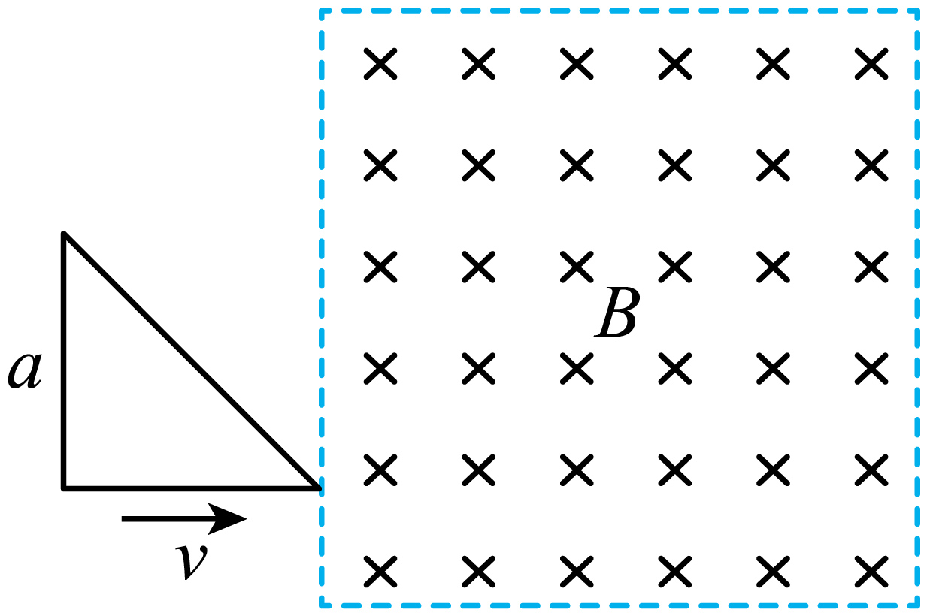
【答案】（1）$$E_{动}=\frac{B_{0}av}{2}+\frac{ka^{2}}{4}$$；（2）$$E_{感}=\frac{1}{8}ka^{2}$$；（3）$$I=\frac{4B_{0}v+3ka}{8\left(2+\sqrt{2}\right)ρ}$$
【难度】0.65
【知识点】感生电动势与动生电动势并存
【详解】（1）当线框的水平直角边有一半进入磁场时，磁感应强度为
$$B=B_{0}+k⋅\frac{a}{2v}$$
则线框产生的动生电动势为
$$E_{动}=B⋅\frac{a}{2}⋅v$$
整理得
$$E_{动}=\frac{B_{0}av}{2}+\frac{ka^{2}}{4}$$
（2）当线框的水平直角边有一半进入磁场时，磁场中的面积为
$$S=\frac{1}{8}a^{2}$$
则线框产生的感生电动势为
$$E_{感}=\left|\frac{ΔB}{Δt}\right|S$$
联立解得
$$E_{感}=\frac{1}{8}ka^{2}$$
（3）当线框的水平直角边有一半进入磁场时，线框的感应电动势为
$$E=E_{动}+E_{感}$$
线框中的感应电流为
$$I=\frac{E}{R}$$
此时线框总电阻
$$R=\left(2+\sqrt{2}\right)a·ρ$$
联立解得
$$I=\frac{4B_{0}v+3ka}{8\left(2+\sqrt{2}\right)ρ}$$
12．如图所示，在磁感应强度大小为B、方向竖直向上的匀强磁场中，间距为L的足够长水平金属导轨P、Q与间距为2L的足够长水平金属导轨M、N相连，长为L、质量为m、电阻为R的均匀金属棒a垂直于P、Q静止放置，由相同金属制成的均匀金属棒b长为2L、质量为2m，垂直于M、N运动，棒与导轨接触良好，导轨光滑且不计电阻。开始时棒b在水平外力F作用下以恒定速度$$v_{0}$$匀速向右运动，经一段时间棒a的速度也达到$$v_{0}$$（a棒始终在导轨P、Q上滑动），此时撤去外力F。求：
（1）刚拉动b棒时，棒a上的电流$$I_{1}$$；
（2）从开始运动到速度达到$$v_{0}$$棒a上产生的热量$$Q_{1}$$；
（3）撤去F后，棒a上产生的热量$$Q_{2}$$。
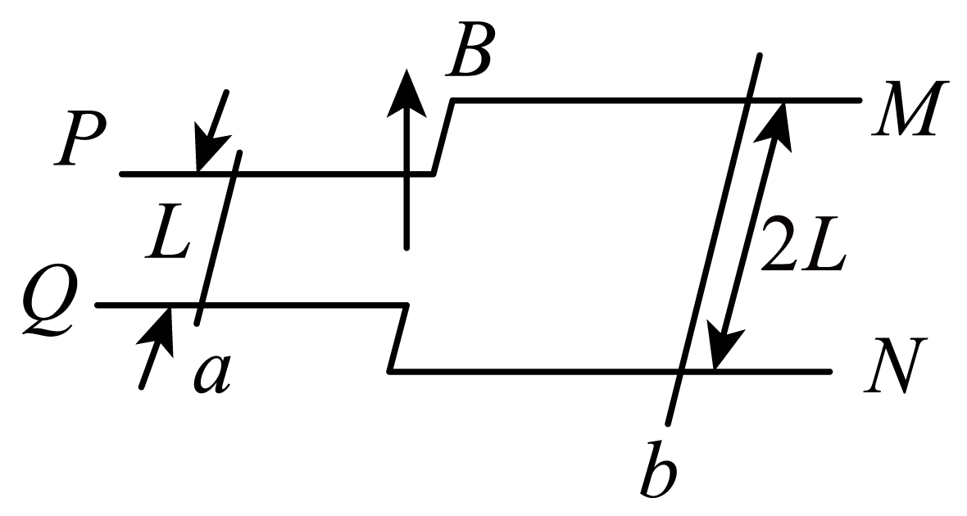
【答案】（1）$$\frac{2BLv_{0}}{3R}$$；（2）$$\frac{1}{2}mv_{0}^{2}$$；（3）$$\frac{1}{18}mv_{0}^{2}$$
【难度】0.65
【知识点】双杆在不等宽导轨上运动问题
【详解】（1）由题意可知，棒$$b$$的电阻为$$2R$$，棒$$a$$未动时，回路电动势为
$$E=2BLv_{0}$$
则刚拉动b棒时，棒a上的电流为
$$I_{1}=\frac{2BLv_{0}}{3R}$$
（2）对棒a用动量定理得
$$\text{Σ}BIL⋅\text{Δ}t=\text{Σ}m\text{Δ}v$$
可得
$$BLq=mv_{0}$$
棒b相当于电源，棒a相当于电动机，电源产生的电能一部分转为棒a的动能，其余转化为回路电热，则有
$$E_{电}=2BLv_{0}⋅q=\frac{1}{2}mv_{0}^{2}+Q_{总}$$
又
$$Q_{1}=\frac{1}{3}Q_{总}$$
联立解得
$$Q_{1}=\frac{1}{2}mv_{0}^{2}$$
（3）撤去$$F$$后，最终两棒上均无电流，则有
$$BLv_{a}=B⋅2Lv_{b}$$
可得
$$v_{a}=2v_{b}$$
由动量定理可得
$$\text{Σ}F_{a}⋅\text{Δ}t=m\left(v_{a}−v_{0}\right)$$
$$\text{Σ}F_{b}⋅\text{Δ}t=2m\left(v_{0}−v_{b}\right)$$
又
$$F_{b}=2BIL=2F_{a}$$
可得
$$v_{a}−v_{0}=v_{0}−v_{b}$$
联立解得
$$v_{a}=\frac{4}{3}v_{0}$$，$$v_{b}=\frac{2}{3}v_{0}$$
由能量守恒可得
$$\frac{1}{2}×3mv_{0}^{2}=\frac{1}{2}mv_{a}^{2}+\frac{1}{2}×2mv_{b}^{2}+{Q^{′}}_{总}$$
又
$$Q_{2}=\frac{1}{3}{Q^{′}}_{总}$$
联立解得
$$Q_{2}=\frac{1}{18}mv_{0}^{2}$$
13．电磁俘能器可在汽车发动机振动时利用电磁感应发电实现能量回收，结构如图甲所示。两对永磁铁可随发动机一起上下振动，每对永磁铁间有水平方向的匀强磁场，磁感应强度大小均为B．磁场中，边长为L的正方形线圈竖直固定在减震装置上。某时刻磁场分布与线圈位置如图乙所示，永磁铁振动时磁场分界线不会离开线圈。关于图乙中的线圈。下列说法正确的是（ ）
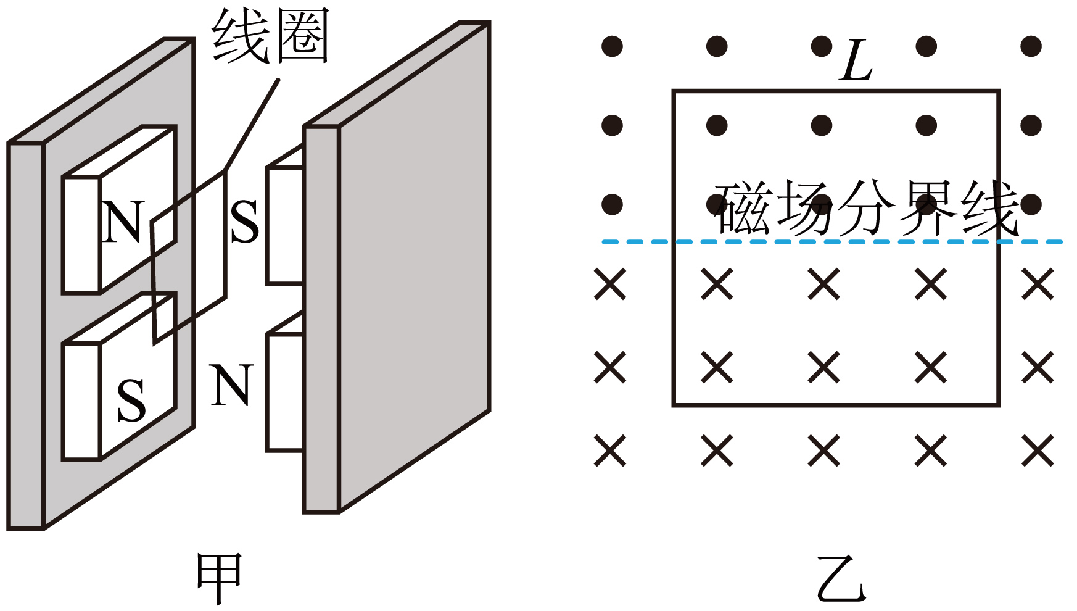
A．穿过线圈的磁通量为$$BL^{2}$$
B．永磁铁相对线圈上升越高，线圈中感应电动势越大
C．永磁铁相对线圈上升越快，线圈中感应电动势越小
D．永磁铁相对线圈下降时，线圈中感应电流的方向为顺时针方向
【答案】D
【难度】0.85
【知识点】楞次定律的内容及理解、法拉第电磁感应定律的表述和表达式
【详解】A．根据图乙可知此时穿过线圈的磁通量为0，故A错误；
BC．根据法拉第电磁感应定律可知永磁铁相对线圈上升越快，磁通量变化越快，线圈中感应电动势越大，故BC错误；
D．永磁铁相对线圈下降时，根据安培定则可知线圈中感应电流的方向为顺时针方向，故D正确。
故选D。
14．如图，相距为d的固定平行光滑金属导轨与阻值为R的电阻相连，处在磁感应强度大小为B、方向垂直纸面向里的匀强磁场中长度为L的导体棒ab沿导轨向右做匀速直线运动，速度大小为v。则导体棒ab所受的安培力为（ ）
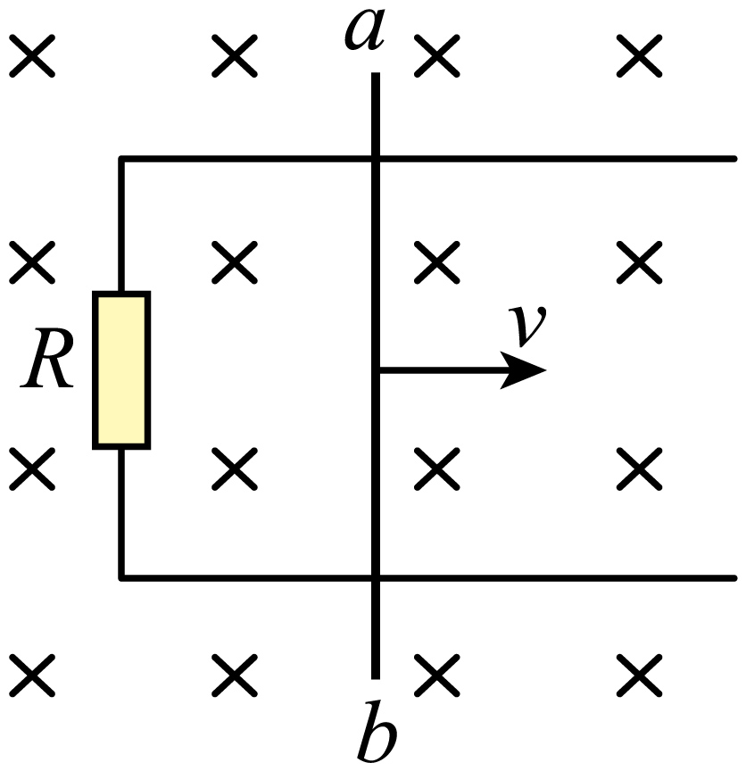
A．$$\frac{B^{2}d^{2}v}{R}$$，方向向左 B．$$\frac{B^{2}d^{2}v}{R}$$，方向向右
C．$$\frac{B^{2}L^{2}v}{R}$$，方向向左 D．$$\frac{B^{2}L^{2}v}{R}$$，方向向右
【答案】A
【难度】0.85
【知识点】安培力的计算式及初步应用
【详解】导体棒ab切割磁感线在电路部分得有效长度为d，故感应电动势为
$$E=Bdv$$
回路中感应电流为
$$I=\frac{E}{R}$$
根据右手定则，判断电流方向为b流向a。故导体棒ab所受的安培力为
$$F=BId=\frac{B^{2}d^{2}v}{R}$$
方向向左。
故选A。
15．如图所示，$$a$$、$$b$$为正方形金属线圈，$$a$$线圈从图示位置匀速向右拉出匀强磁场的过程中，$$a$$、$$b$$中产生的感应电流方向分别为（ ）
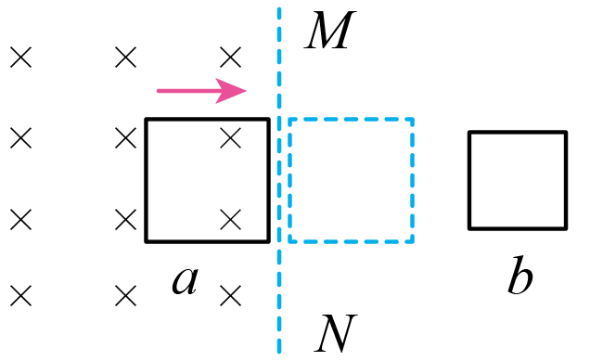
A．顺时针、顺时针 B．逆时针、逆时针
C．顺时针、逆时针 D．逆时针，顺时针
【答案】A
【难度】0.85
【知识点】增反减同
【详解】线圈a从磁场中向右匀速拉出磁场的过程中穿过a线圈的磁通量在减小，则根据楞次定律可知a线圈的电流为顺时针，由于线圈a从磁场中匀速拉出，则a中产生的电流为恒定电流，则线圈a靠近线圈b的过程中线圈b的磁通量在向外增大，同理可得线圈b产生的电流为顺时针。
故选A。
16．如图，一绝缘细绳跨过两个在同一竖直面（纸面）内的光滑定滑轮，绳的一端连接一矩形金属线框，另一端连接一物块。线框与左侧滑轮之间的虚线区域内有方向垂直纸面的匀强磁场，磁场上下边界水平，在$$t=0$$时刻线框的上边框以不同的初速度从磁场下方进入磁场。运动过程中，线框始终在纸面内且上下边框保持水平。以向上为速度的正方向，下列线框的速度v随时间t变化的图像中可能正确的是（ ）
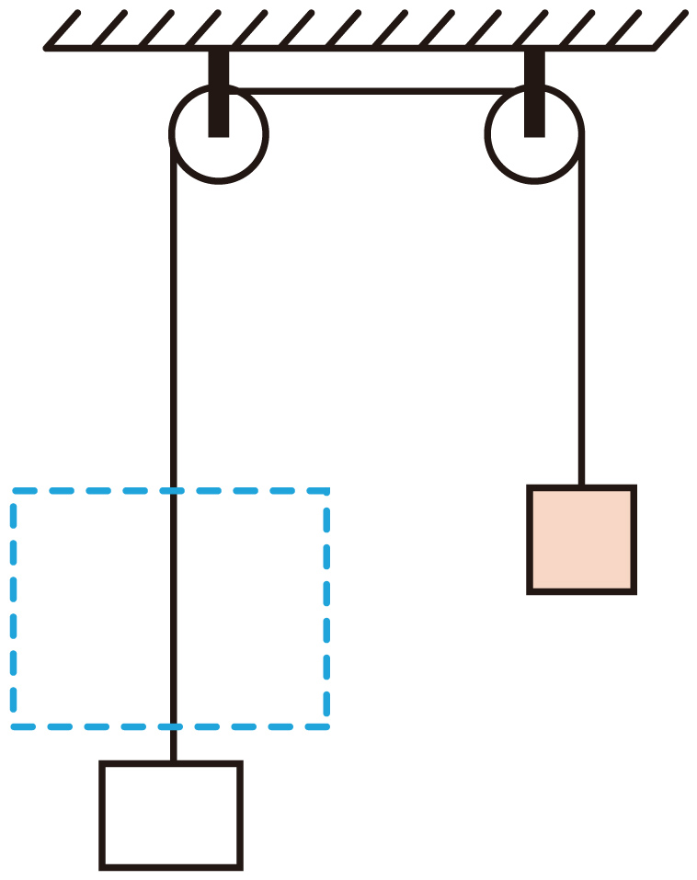
A．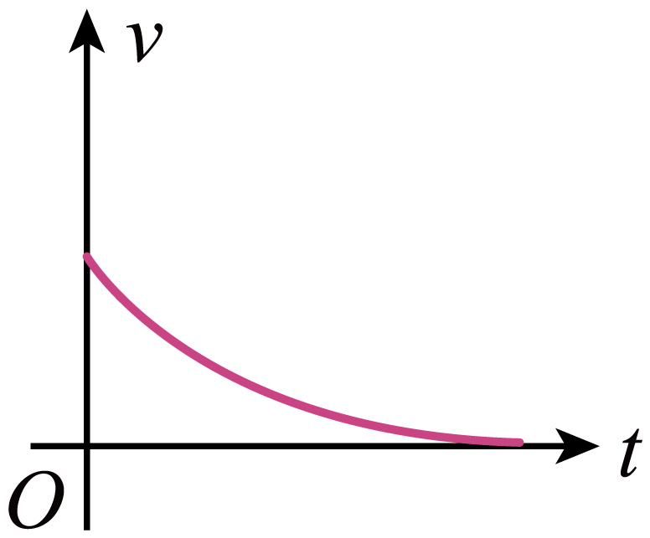 B．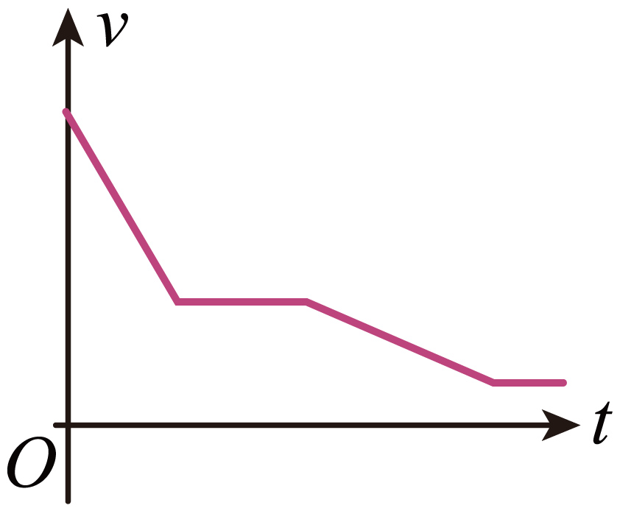
C．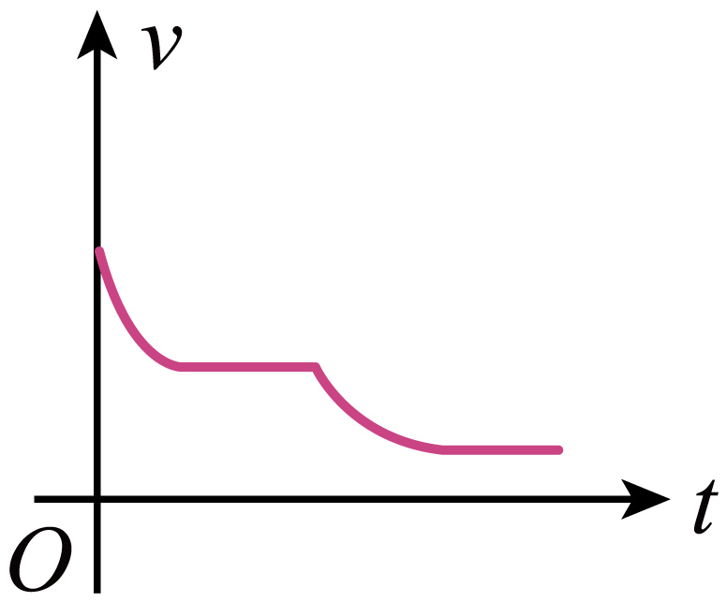 D．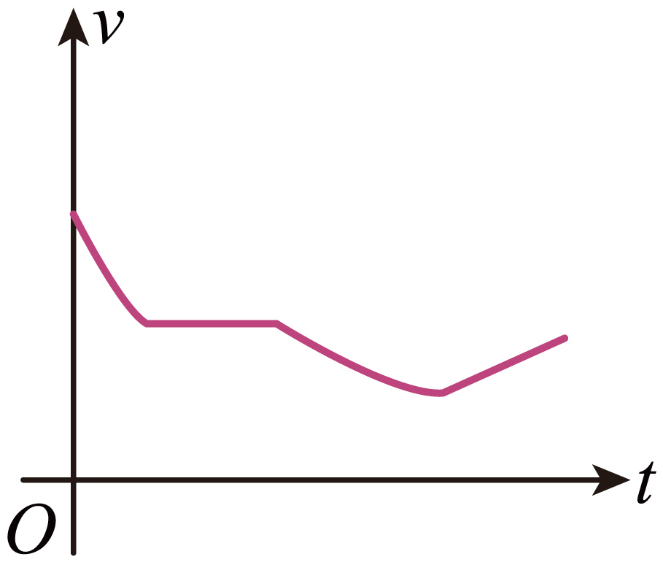
【答案】AC
【难度】0.65
【知识点】线框进出磁场产生的等效电路相关计算
【详解】设线圈的上边进入磁场时的速度为v，设线圈的质量M，物块的质量m，图中线圈进入磁场时线圈的加速度向下，则对线圈由牛顿第二定律可知
$$Mg+F_{安}−T=Ma$$
对滑块
$$T−mg=ma$$
其中
$$F_{安}=\frac{B^{2}L^{2}v}{R}$$
即
$$\frac{B^{2}L^{2}v}{R}+(M−m)g=(M+m)a$$
线圈向上做减速运动，随速度的减小，向下的加速度减小；当加速度为零时，即线圈匀速运动的速度为
$$v_{0}=\frac{(M−m)gR}{B^{2}L^{2}}$$
A．若线圈进入磁场时的速度较小，则线圈进入磁场时做加速度减小的减速运动，线圈的速度和加速度都趋近于零，则图像A可能正确；
B．因t=0时刻线圈就进入磁场，则进入磁场时线圈向上不可能做匀减速运动，则图像B不可能；
CD．若线圈的质量等于物块的质量，且当线圈进入磁场时，且速度大于v₀，线圈进入磁场做加速度减小的减速运动，完全进入磁场后线圈做匀速运动；当线圈出离磁场时，受向下的安培力又做加速度减小的减速运动，最终出离磁场时做匀速运动，则图像C有可能，D不可能。
故选AC。
17．如图，两条“∧”形的光滑平行金属导轨固定在绝缘水平面上，间距为L，左、右两导轨面与水平面夹角均为30°，均处于竖直向上的匀强磁场中，磁感应强度大小分别为2B和B。将有一定阻值的导体棒ab、cd放置在导轨上，同时由静止释放，两棒在下滑过程中始终与导轨垂直并接触良好，ab、cd的质量分别为2m和m，长度均为L。导轨足够长且电阻不计，重力加速度为g，两棒在下滑过程中（ ）
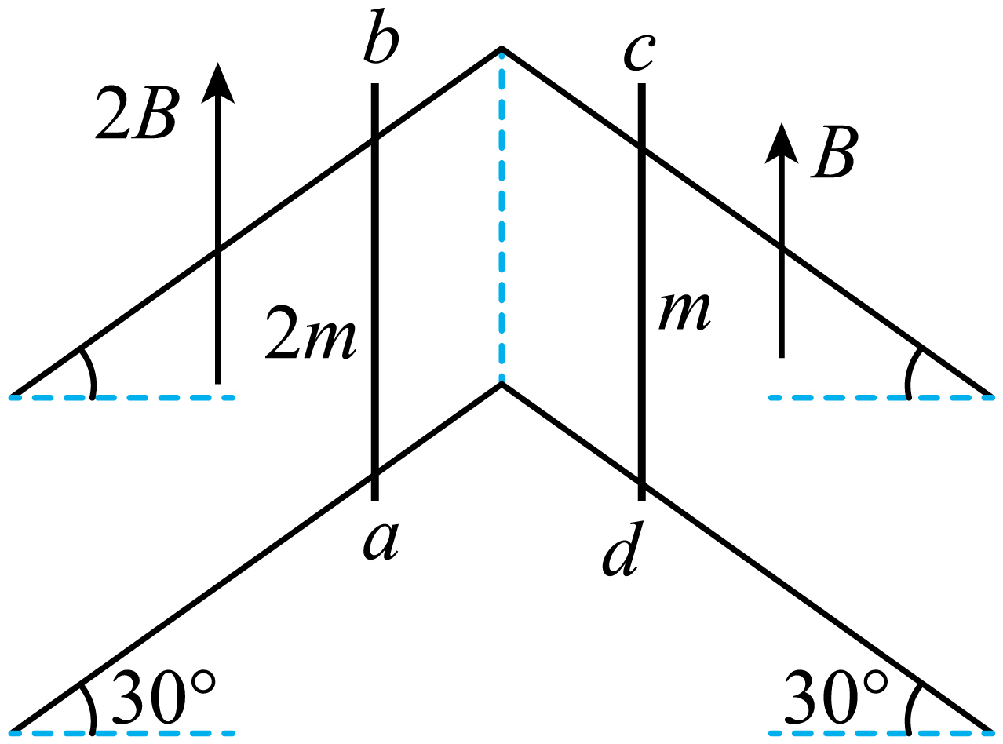
A．回路中的电流方向为abcda B．ab中电流趋于$$\frac{\sqrt{3}mg}{3BL}$$
C．ab与cd加速度大小之比始终为2︰1 D．两棒产生的电动势始终相等
【答案】AB
【难度】0.65
【知识点】无外力作用下，水平导轨上的单杆模型、双杆在等宽导轨上运动问题
【详解】A．两导体棒沿轨道向下滑动，根据右手定则可知回路中的电流方向为abcda；故A正确；
BC．设回路中的总电阻为R，对于任意时刻当电路中的电流为I时，对ab根据牛顿第二定律得
$$2mgsin30°−2BILcos30°=2ma_{ab}$$
对cd
$$mgsin30°−BILcos30°=ma_{cd}$$
故可知
$$a_{ab}=a_{cd}$$
分析可知两个导体棒产生的电动势相互叠加，随着导体棒速度的增大，回路中的电流增大，导体棒受到的安培力在增大，故可知当安培力沿导轨方向的分力与重力沿导轨向下的分力平衡时导体棒将匀速运动，此时电路中的电流达到稳定值，此时对ab分析可得
$$2mgsin30°=2BILcos30°$$
解得
$$I=\frac{\sqrt{3}mg}{3BL}$$
故B正确，C错误；
D．根据前面分析可知$$a_{ab}=a_{cd}$$，故可知两导体棒速度大小始终相等，由于两边磁感应强度不同，故产生的感应电动势不等，故D错误。
故选AB。
18．如图甲所示为某种“电磁枪”的原理图。在竖直向下的匀强磁场中，两根相距L的平行长直金属导轨水平放置，左端接电容为C的电容器，一导体棒放置在导轨上，与导轨垂直且接触良好，不计导轨电阻及导体棒与导轨间的摩擦。已知磁场的磁感应强度大小为B，导体棒的质量为m、接入电路的电阻为R。开关闭合前电容器的电荷量为Q。
（1）求闭合开关瞬间通过导体棒的电流I；
（2）求闭合开关瞬间导体棒的加速度大小a；
（3）在图乙中定性画出闭合开关后导体棒的速度v随时间t的变化图线。
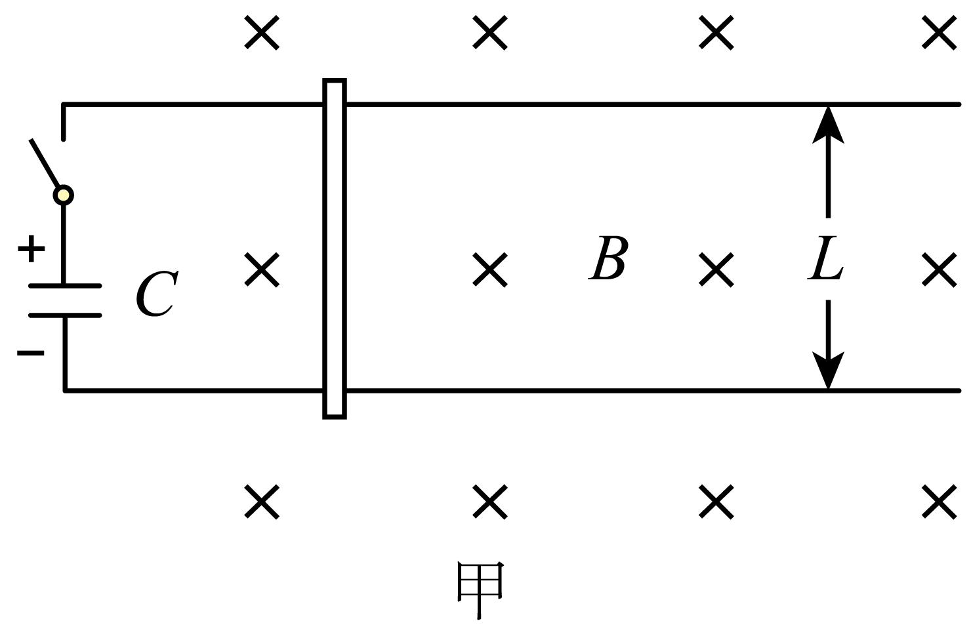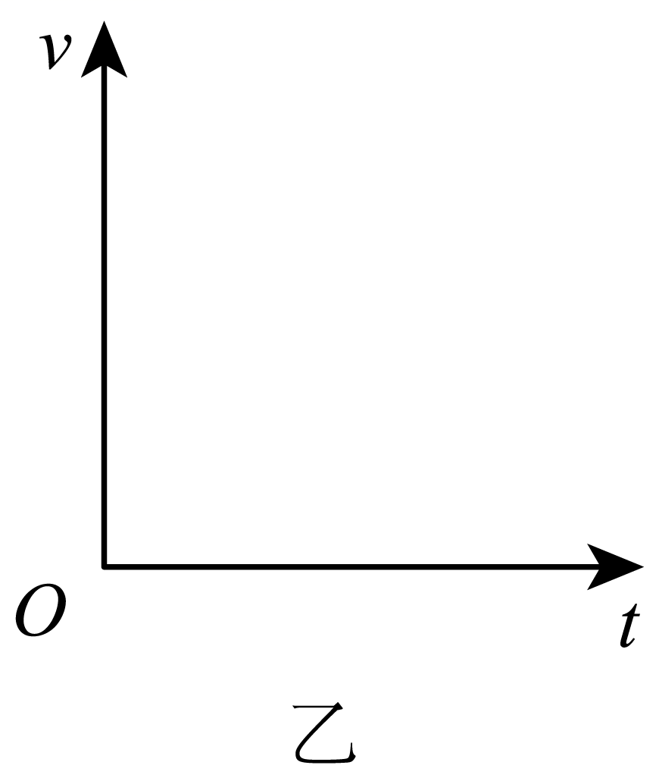
【答案】（1）$$I=\frac{Q}{CR}$$；（2）$$a=\frac{BQL}{CRm}$$；（3）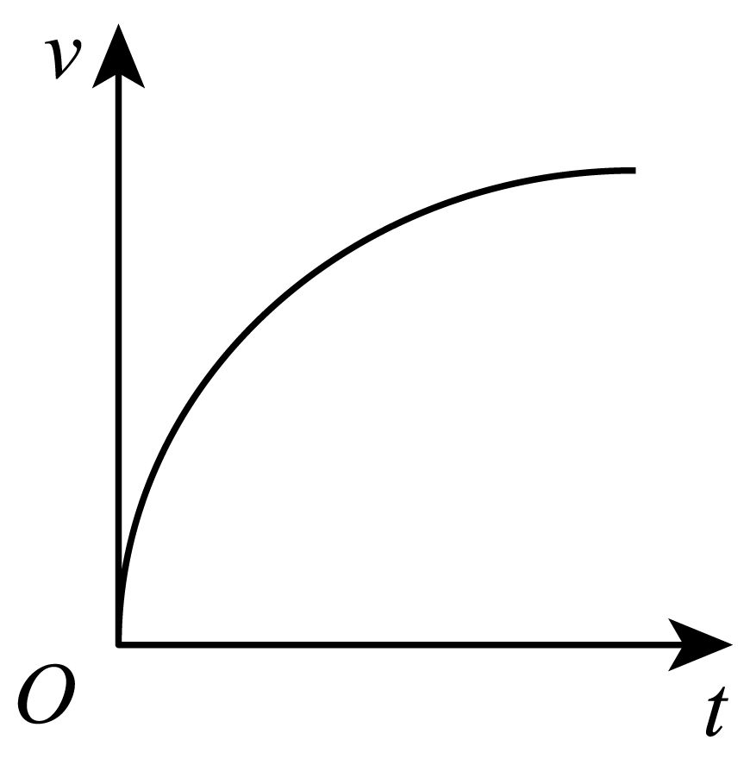
【难度】0.65
【知识点】无外力作用下，水平导轨上的单杆模型
【详解】（1）开关闭合前电容器的电荷量为Q，则电容器两极板间电压
$$U=\frac{Q}{C}$$
开关闭合瞬间，通过导体棒的电流
$$I=\frac{U}{R}$$
解得闭合开关瞬间通过导体棒的电流为
$$I=\frac{Q}{CR}$$
（2）开关闭合瞬间由牛顿第二定律有
$$BIL=ma$$
将电流I代入解得
$$a=\frac{BQL}{CRm}$$
（3）由（2）中结论可知，随着电容器放电，所带电荷量不断减少，所以导体棒的加速度不断减小，其v-t图线如图所示


